7 а 27.04.2020г. Тема урока «Построение окружности. Линии в круге: радиус, диаметр, хорда.»

**Окружность** – это геометрическая фигура, образованная замкнутой кривой линией, все точки которой одинаково удалены от одной и той же точки.

Точка, от которой одинаково удалены все точки окружности, называется **центром окружности**. Центр окружности обычно обозначают большой латинской буквой *O*:

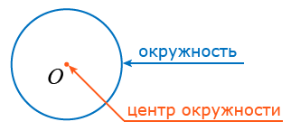

Окружность делит плоскость на две области – **внутреннюю и внешнюю**. Геометрическая фигура, ограниченная окружностью, – это **круг**:

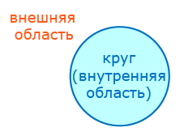

**Радиус, хорда и диаметр**

**Радиус** – это отрезок, соединяющий любую точку окружности с центром. Радиусом также называется расстояние от точки окружности до её центра:

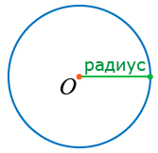

Все радиусы окружности имеют одну и ту же длину, то есть они равны между собой. Радиус обозначается буквой *R* или *r*.

**Хорда** – это отрезок, соединяющий две точки окружности. Хорда, проходящая через центр, называется **диаметром** окружности.

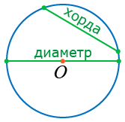

Диаметр обозначается буквой *D*. Диаметр окружности в два раза больше её радиуса:

*D* = 2*r*.

Задание:

1. Постройте в тетради окружность, проведите радиус, диаметр, хорду.
2. Радиус равен 5. Найти диаметр.
3. Диаметр равен 24. Найти радиус.

Вычисления записать в тетрадь.

**Видеоурок** : https://ok.ru/video/2052816374477